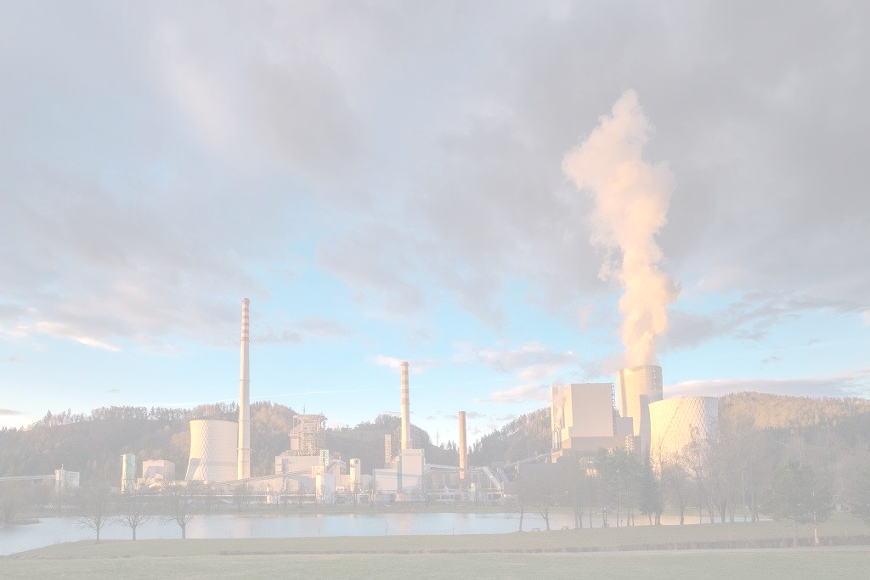
Družba Termoelektrarna Šoštanj d.o.o. objavlja 2 prosti delovni mesti za določen čas:

MERILNI INŽENIR (m/ž)

Pogoji za zasedbo delovnega mesta:

- 6/1 stopnja izobrazbe elektro smeri;
- pasivno znanje nemškega ali angleškega jezika. Zaželene so delovne izkušnje.

Poglavitne naloge:

- Spremljanje in analiziranje stanja naprav, sodelovanje pri zagonih blokov in ostalih naprav na področju merilnih in upravljalnih sistemov;
- Izvajanje rednih in izrednih pregledov naprav, priprava delovišča, izvajanje vzdrževalnih del, izvajanje simulacij in sprememb;
- Tehnično nadziranje operativnega izvajanja zahtevnih del, ki se izvajajo ob večjih popravilih, tehnično nadziranje vzdrževalnih del, nadziranje delovanja naprav;
- Izvajanje operativne priprave dela za vzdrževanje, lokaliziranje mesta in okvar na napravah, sodelovanje pri nastavitvah in preizkusih, izvajanje različnih meritev, spremljanje obratovanja in odpravljanje pomanjkljivosti na upravljalnih sistemih in podsistemih;
- Določitev in izbira primernosti merilne opreme in ravnanje z njo;
- Opravljanje vseh administrativnih del, vezanih na delo na svojem področju (izdelava delovnih nalogov, redni pregledi zaznamkov, poročil o opravljenih delih, vodenje evidenc…);
- Samostojno opravljanje dela, poročanje o opravljenem delu in stanju na področju nadrejenemu vodji ali inženirju;
- Podajanje predlogov izboljšav, poznavanje ostalih področij vzdrževanja;
- Po potrebi opravlja tudi dela in naloge upravljanja z energetskimi napravami v službi obratovanja;
- Sodelovanje v različnih timih in projektih;
- Izvajanje drugih opravil skladno z usposobljenostjo in navodili.

Ponujamo vam:

- zaposlitev za določen čas do 30. 4. 2027, s polnim delovnim časom in 6 – mesečnim poskusnim delom z možnostjo podaljšanja za nedoločen čas;
- dinamično, stimulativno plačilo ter možnost napredovanja;
- delo v prijetnem in povezovalnem kolektivu z možnostjo dodatnega usposabljanja.

Delovni čas: eno izmensko delo.

Vse zainteresirane kandidate vabimo, da nam pošljete vlogo z življenjepisom in dokazili o izpolnjevanju pogojev do vključno ponedeljka 29. 9. 2025 na elektronski naslov: zaposlitev@te-sostanj.si ali po pošti na naslov:

TEŠ, d. o. o.
Kadrovska služba
Cesta Lole Ribarja 18
3325 ŠOŠTANJ

V družbi zaposlujemo po načelu nediskriminatornosti in enakih možnosti.

